Новые медицинские издания для специальностей «Лечебное дело», «Педиатрия», «Стоматология», «Организация здравоохранения и общественное здоровье», «Фармация», «Медико-профилактическое дело» и другим направлениям (издательство ВолгГМУ)

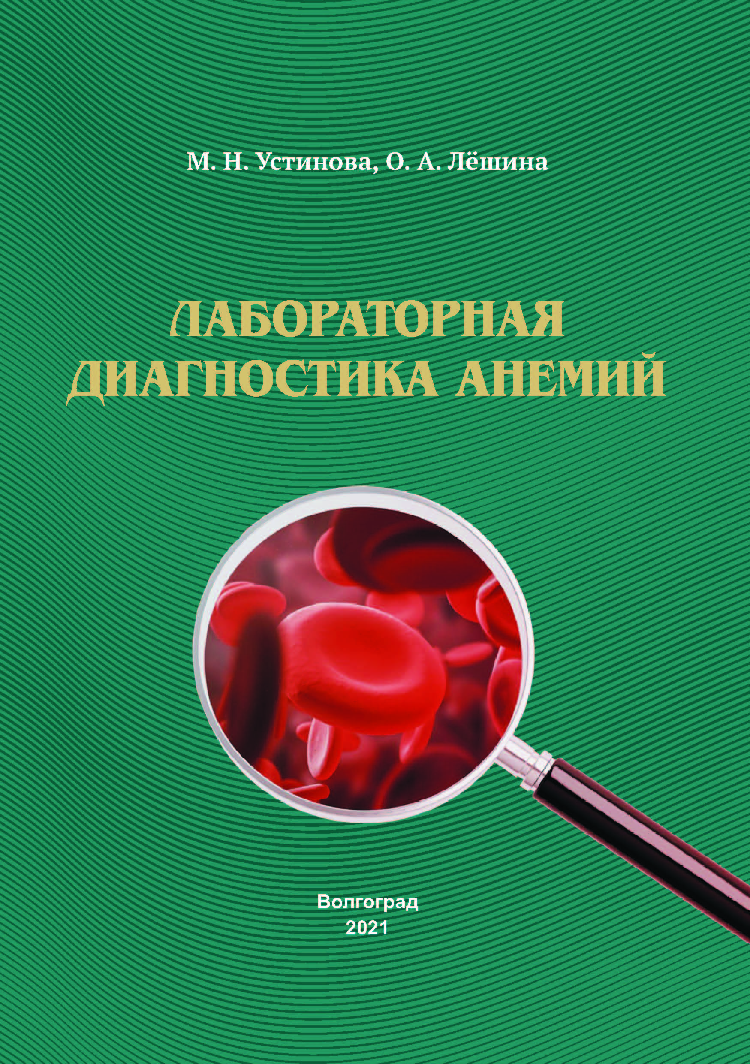
Устинова М. Н. Лабораторная диагностика анемий : учебное пособие / М.Н. Устинова, О.А. Лешина; Волгоградский государственный медицинский университет. – Волгоград : Издательство ВолгГМУ, 2021. – 72 с. – ISBN 978-5-9652-0674-2.

Анемия является достаточно частой патологией, с которой сталкиваются в практической работе врачи всех специальностей. Широкая распространенность различных видов анемий во всем мире определяет необходимость высокого уровня профессиональной подготовки врачей всех специальностей для диагностики данной патологии. Это требует теоретических знаний последовательных этапов диагностического поиска при выявлении анемического синдрома.

Учебное пособие посвящено современной лабораторной диагностике анемий, морфологии эритроцитов, метаболизму железа. Пособие предназначено для студентов, обучающихся по специальности «Лечебное дело».

Материал способствует развитию следующих компетенций:
- способности к абстрактному мышлению, анализу, синтезу (ПК-1);
- готовности к оценке данных лабораторного исследования в целях распознавания различных видов анемий (ПК-5);
- способности к определению различных этапов лабораторного исследования в зависимости от вида анемии и сочетанных лабораторных симптомов, синдромов и нозологических форм в соответствии с Международной статистической классификацией (ПК-6).

- Ссылка на полный текст - http://bibl.volgmed.ru/MegaPro/UserEntry?Action=FindDocs&idb=e_volgmed&ids=789
Заболеваемость населения. Методы изучения заболеваемости : учебное пособие / В. В. Шкарин, Н. П. Багметов, В. В. Ивашева, О. С. Емельянова. – 2-е изд., перераб., доп., испр. – Волгоград : Издательство ВолгГМУ, 2021. – 100 с. – ISBN 978-5-9652-0606-3.

Под заболеваемостью подразумеваются показатели, характеризующие распространенность, структуру и динамику зарегистрированных различных болезней среди населения в целом или в его отдельных группах (территориальных, возрастных, половых, профессиональных и др.) и служащие критериями оценки работы врачей, медицинских организаций и органов здравоохранения.
При изучении заболеваемости необходимо пользоваться единой методологической основой, включающей правильное применение терминов и одинаковое их понимание, унифицированную систему учета, сбора и анализа информации.

Значительное место уделяется методике расчета показателей, характеризующих уровень и структуру заболеваемости. Представлены показатели заболеваемости по Российской Федерации, ЮФО, Волгоградской области. Представлены варианты тестового контроля и вопросы для самопроверки.
Учебное пособие предназначено для врачей по специальности «Организация здравоохранения и общественное здоровье», а также может быть использовано студентами лечебного, педиатрического и стоматологического факультетов при подготовке семинарских занятий и сдачи экзамена по предмету.

- Ссылка на полный текст - http://library.volgmed.ru/Marc/MObjectDown.asp?MacroName=SHkarin_VV_Zabolevaemost_naseleniya_Metody_izucheniya_2021&MacroAcc=A&DbVal=47

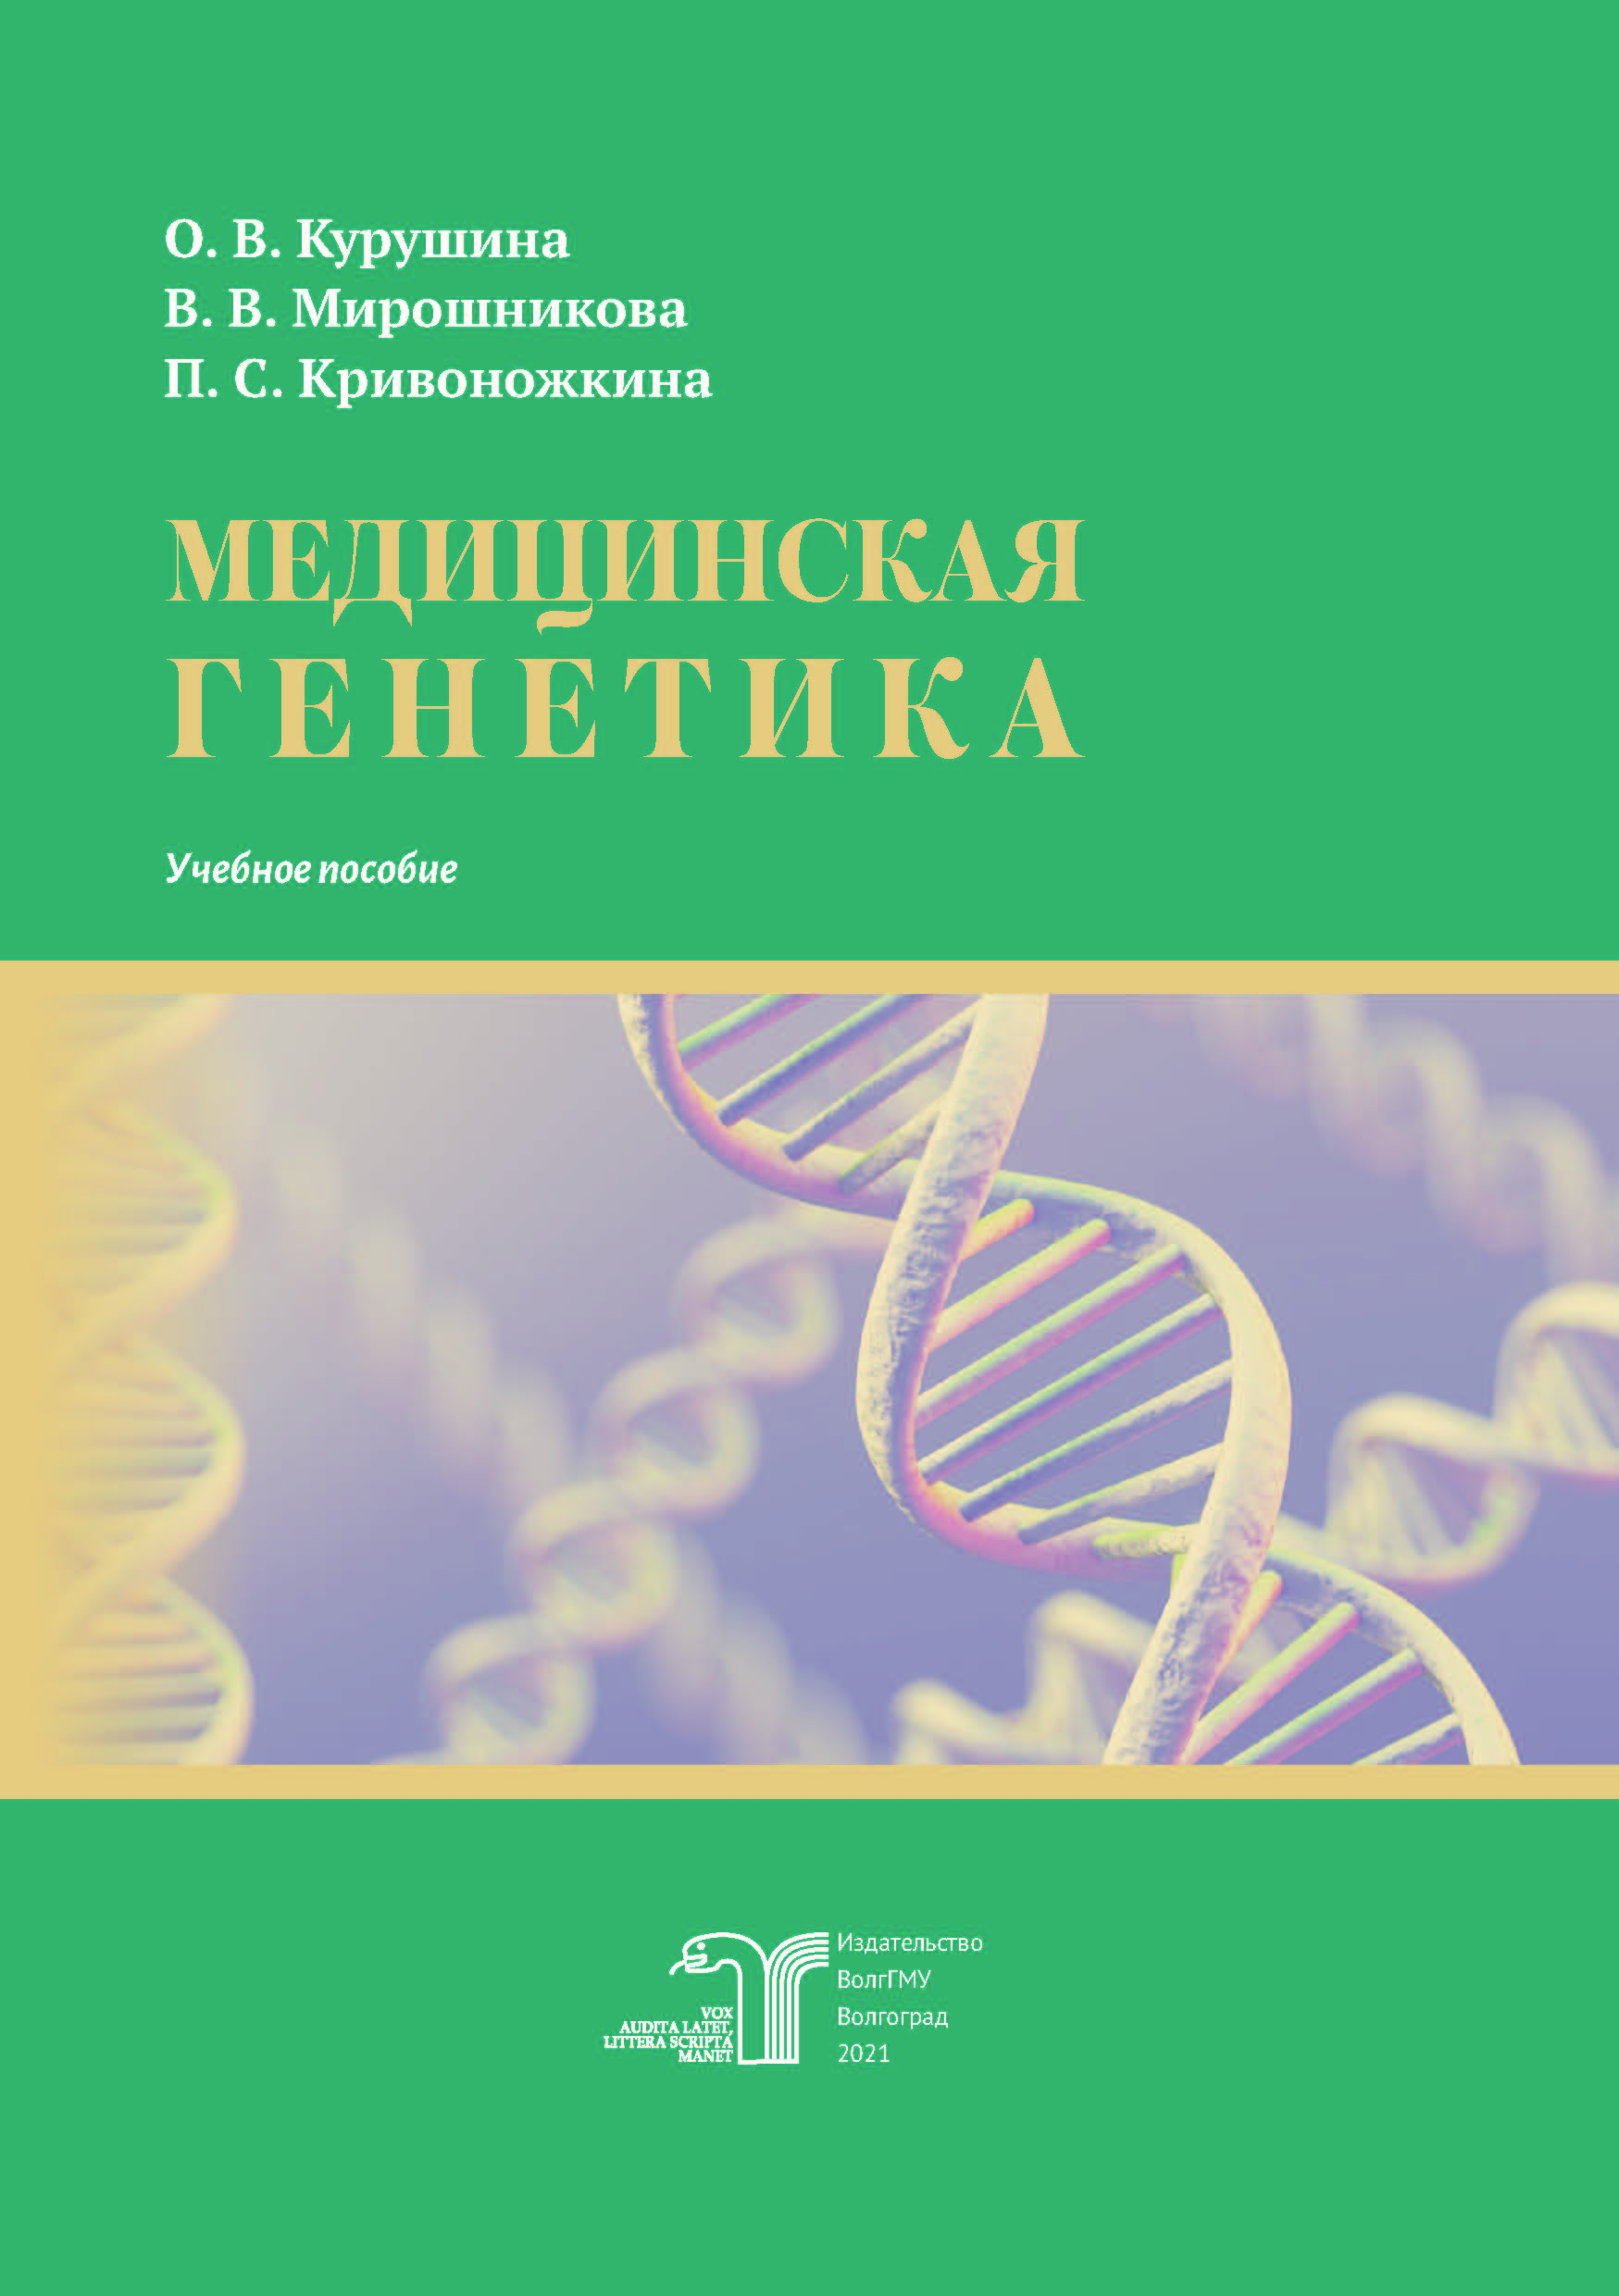
Курушина О. В. Медицинская генетика : учебное пособие / О.В. Курушина, В.В. Мирошникова, П.С. Кривоножкина ; Волгоградский государственный медицинский университет. - Волгоград : Издательство ВолгГМУ, 2021. – 80 с. – ISBN 978-5-9652-0701-5.
Учебное пособие «Медицинская генетика» включает вопросы классификации и характеристики наследственных заболеваний, методов клинической генетики, характеристику основных групп наследственных заболеваний с клиническими примерами, вопросы профилактики, пренатальной диагностики и медико-генетического консультирования. В каждой главе имеются контрольные вопросы и тесты для самоконтроля.

Данное пособие адресовано студентам, обучающихся по дисциплине «Неврология, медицинская генетика, нейрохирургия» по специальностям «Лечебное дело», «Педиатрия», а также по дисциплине «Неврология, медицинская генетика» по специальности «Медико-профилактическое дело».

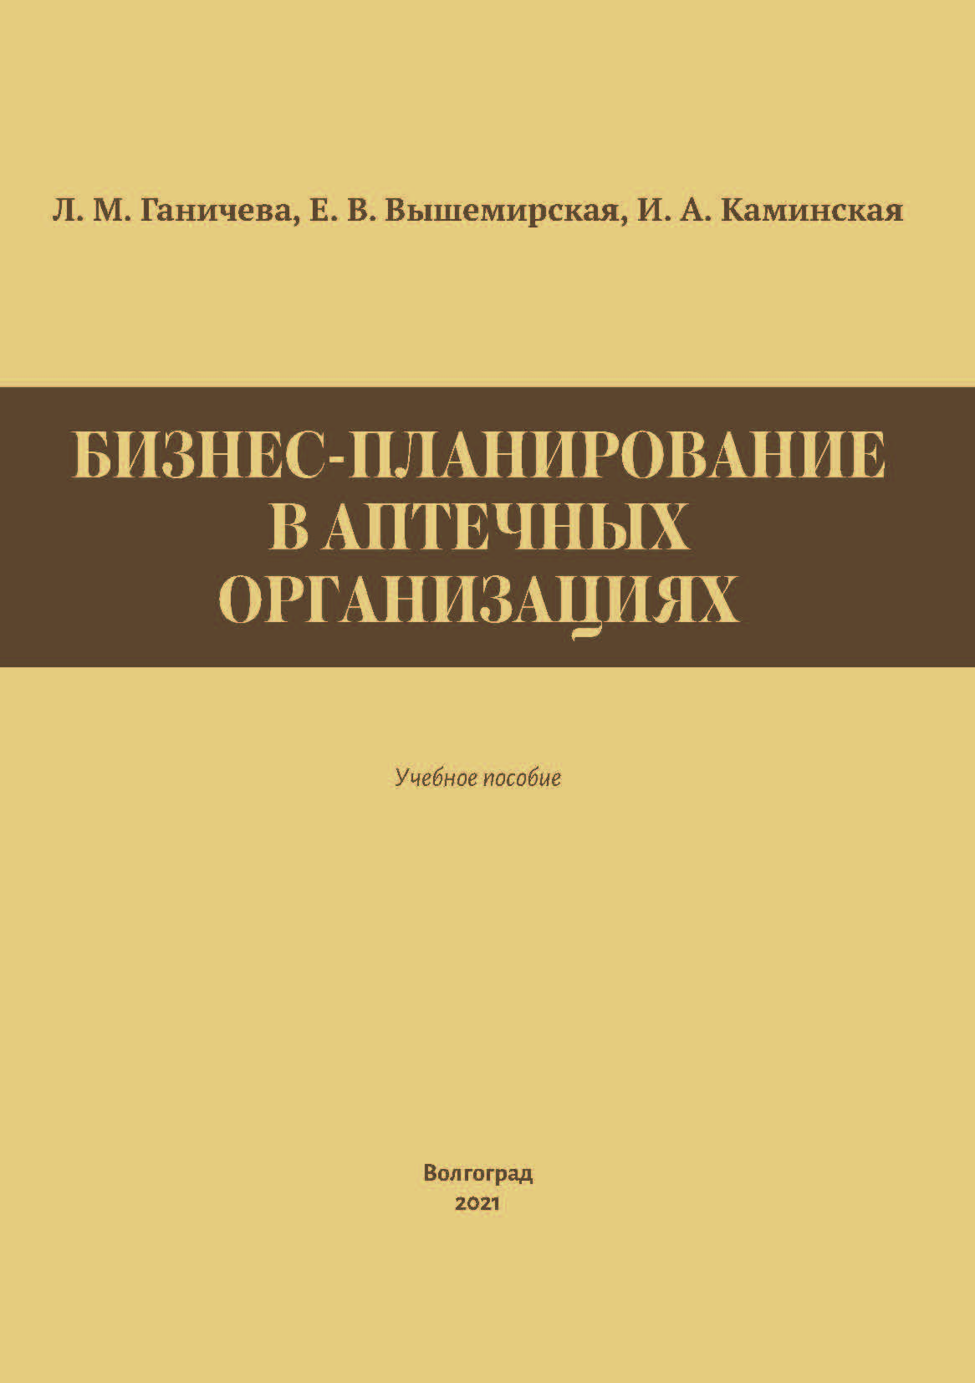
Ссылка на полный текст - http://bibl.volgmed.ru/MegaPro/UserEntry?Action=FindDocs&idb=e_volgmed&ids=796
Ганичева Л. М. Бизнес-планирование в аптечных организациях : учебное пособие / Л.М. Ганичева, Е.В. Вышемирская, И.А. Каминская ; Волгоградский государственный медицинский университет. – Волгоград : Издательство ВолгГМУ, 2021. – 92 с. –ISBN 978-5-9652-0693-3.

Аптека – это организация, в которой продаются, а иногда и изготавливаются, лекарства, предлагаются для продажи лечебные средства, предметы санитарии и гигиены. В общем случае, данный вид деятельности по продаже товаров для населения рассматривается как предпринимательская, и в то же время в фармацевтическом деле – эта деятельность достаточно специфическая. Любая предпринимательская деятельность должна, безусловно, планироваться, опираться на готовый, специально разработанный документ – бизнес-план.
В книге рассматриваются вопросы бизнеспланирования с позиций эффективного управления фармацевтической организацией в условиях конкурентной среды фармацевтического рынка.

Учебное пособие предназначено для слушателей циклов повышения квалификации и ординаторов по специальности «Фармация», а также для студентов, обучающихся по основным образовательным программам по специальности «Фармация».

- Ссылка на полный текст - http://bibl.volgmed.ru/MegaPro/UserEntry?Action=FindDocs&idb=e_volgmed&ids=793
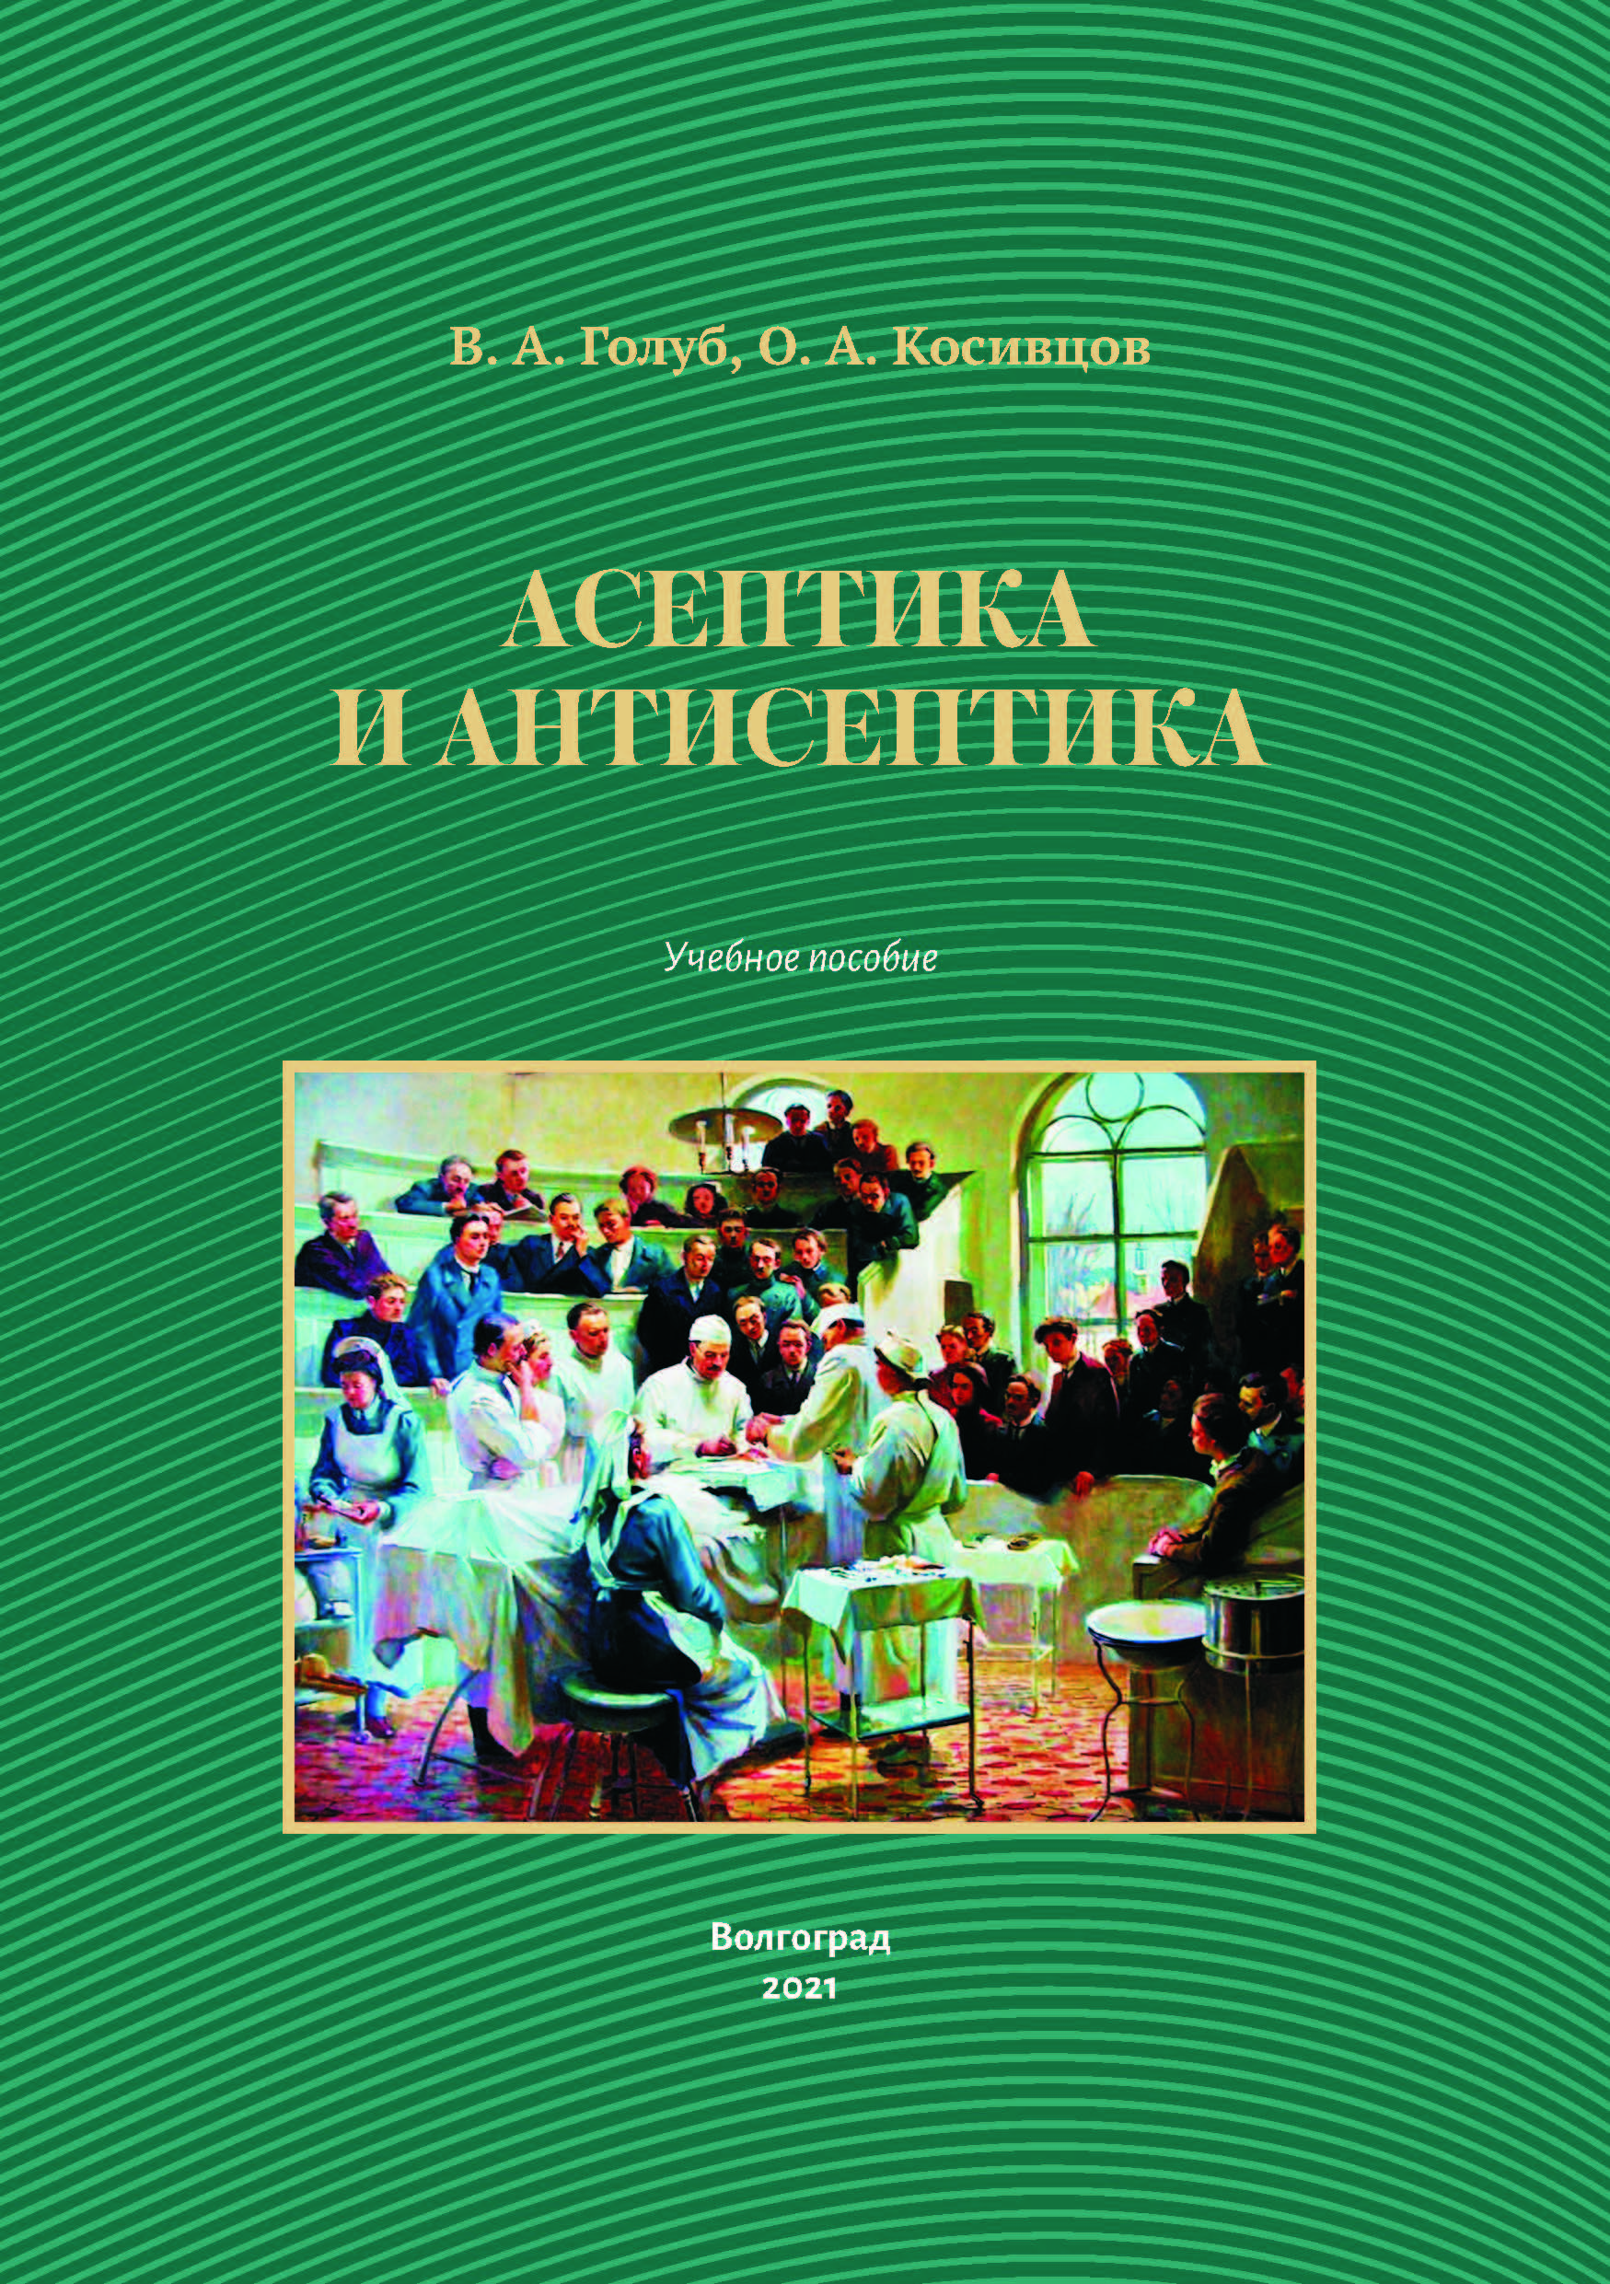
Голуб В. А. Асептика и антисептика : учебное пособие / В. А. Голуб, О. А. Косивцов ; Волгоградский государственный медицинский университет. – Волгоград : Издательство ВолгГМУ, 2021. - 88 с. – Текст : электронный. – ISBN 978-5-9652-0689-6.

На протяжении всего пути развития хирургии борьба с инфекциями является весьма сложной и злободневной задачей. Инфекция осложняет течение послеоперационного периода, удлиняет пребывание больных в стационаре, лишает их трудоспособности, приводит к инвалидности и даже летальному исходу.
Асептика и антисептика являются основными разделами медицины и знание их основ необходимо всем врачам, какой бы специальности они не были.
В предлагаемом материале представлены сведения по санитарно-эпидемиологическим требованиям к организациям, осуществляющим медицинскую деятельность.
Учебное пособие предназначено для студентов, обучающихся по специальностям «Лечебное дело», «Педиатрия», «Стоматология», «Медико-профилактическое дело» и предназначено для освоения компетенций ОК-4, ОК-5, ОПК-10, ПК-5, дисциплины «Общая хирургия, хирургические болезни».

- Ссылка на полный текст - http://bibl.volgmed.ru/MegaPro/UserEntry?Action=FindDocs&idb=e_volgmed&ids=794
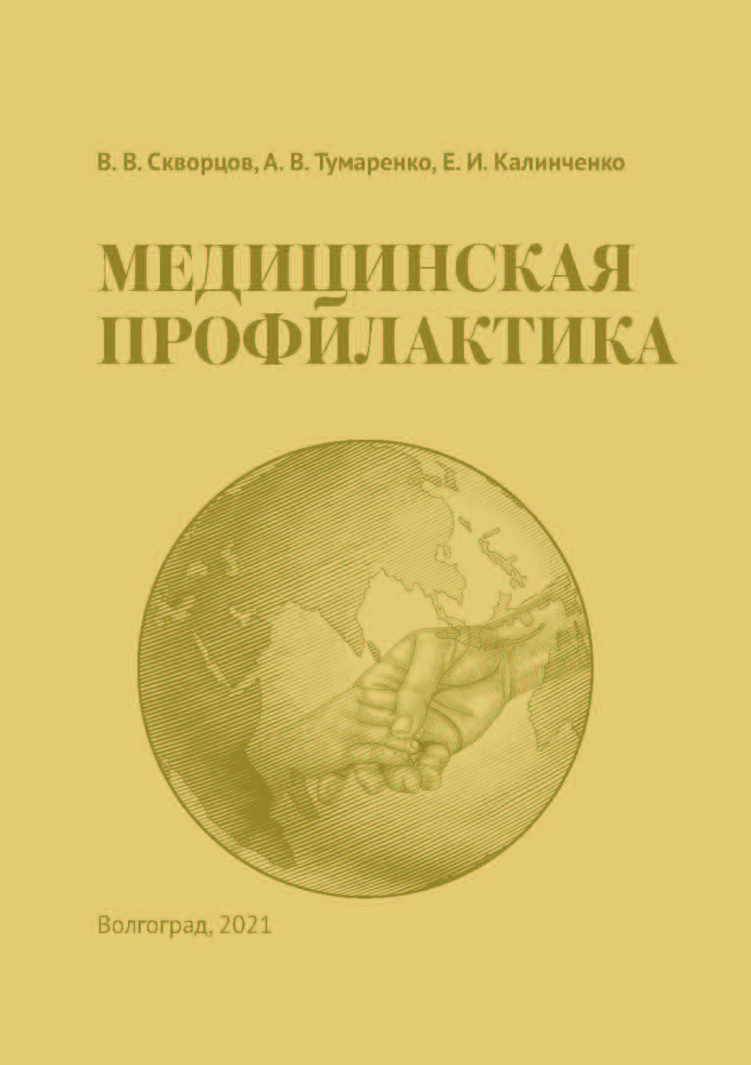
Скворцов В. В. Медицинская профилактика : учебное пособие для студентов медицинского колледжа / В. В. Скворцов, А. А. Тумаренко, Е. И. Калинченко. – Волгоград : Издательство ВолгГМУ, 2021. – 240 с. – Текст : электронный. – ISBN 978-5-9652-0642-1.
Медицинская профилактика – это система предупредительных мер по снижению заболеваемости и смертности, реализуемая через систему здравоохранения, врачей и средних медицинских работников.
В учебном пособии на современном уровне освещены актуальные вопросы дисциплины «Основы медицинской профилактики». Пособие предназначено для студентов медицинских колледжей по специальности 060501 «Сестринское дело».
- Ссылка на полный текст - http://bibl.volgmed.ru/MegaPro/UserEntry?Action=FindDocs&idb=e_volgmed&ids=785


Клеточная инженерия : учебное пособие / А. В. Стрыгин, А. М. Доценко, Е. И. Морковин, Б. Е. Толкачев, М. В. Букатин, О. Ю. Кузнецова, А. О. Стрыгина ; Волгоградский государственный медицинский университет. – Волгоград : Издательство ВолгГМУ, 2021. – 96 с. – ISBN 978-5-9652-0675-9.

В пособии представлены вопросы, ключевые термины и понятия, вспомогательные схемы и таблицы, которые способствуют формированию представлений об основных теоретических и методологических подходах к изучению клеточной инженерии.
Учебник рекомендуется для организации и проведения занятий семинарского типа со студентами вузов, обучающимися по направлению подготовки «Биология», а также по специальности «Медико-профилактическое дело» и «Биотехнические системы и технологии» при изучении основ клеточной биологии.
- Ссылка на полный текст - http://bibl.volgmed.ru/MegaPro/UserEntry?Action=FindDocs&idb=e_volgmed&ids=788
Вы можете найти эти книги в электронной библиотеке: http://bibl.volgmed.ru/MegaPro/Web
База данных - "ЭБС ВолгГМУ. Издания"
- Для доступа к чтению необходимо авторизоваться на ресурсе, ввести логин и пароль (номер читательского билета)

Главный библиограф Е. В. Спивакова

